**Spicker Modul 404 Winkler Olivier 26.03.18**

Variablen

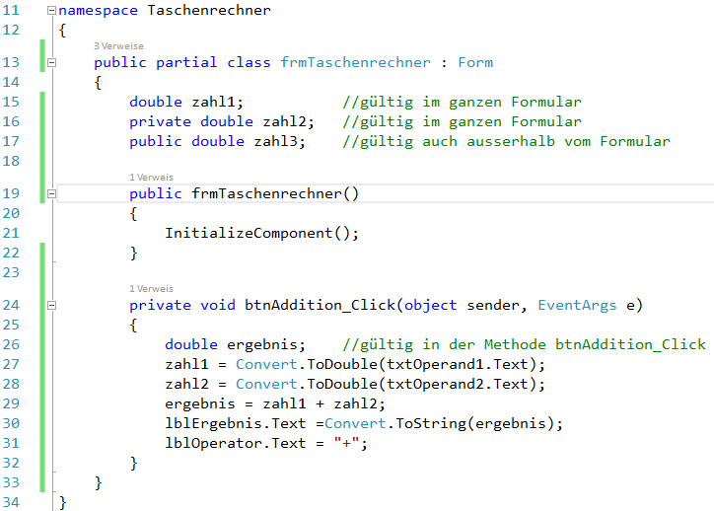

Clean Code

Regeln:

* kann man sich in komplexeren Projekten schnell zurechtfinden
* fällt einem nach längerer, entwicklungsloser Zeit der Neueinstieg in ein Projekt leichter
* können andere Entwickler schnell den Code verstehen

Weitere Vorgaben:

* Normalerweise werden bei Zählschleifen für die Zählvariablen i (j,k..) verwendet.
* Kein Sprachenwirrwarr, entscheiden Sie sich für Deutsch oder Englisch und behalten dies im ganzen Projekt bei.
* Aufpassen mit reservierten Wörtern, C# hat viele davon.
* Ein Variablenname kann nie mit einer Zahl anfangen.
* Variablen vom Typ bool sollten hat/ist/kann im Namen enthalten

Eigenschaften von Objekten:

Hier wird der Wert von dem Inhalt der Textbox zu einem double konviertiert, damit zahl1 dies annehmen kann, da in der Textbox der Text in string ist.

zahl1 = Convert.ToDouble(txtOperand1.Text);

**Auf einen Objektnamen folgt in einem Ausdruck immer eine Eigenschaft oder eine Methode. Beide werden durch einen Punkt voneinander getrennt.**

anzahl = prgAnzahl.Value

Dieser Objektausdruck ist alles andere als kompliziert zu verstehen. Sie müssen nur konsequent den 1. Merksatz anwenden. Dann stellt sich nämlich heraus, dass es sich nur bei prgAnzahl um ein Objekt handelt. Value ist dagegen eine Eigenschaft der Progressbar-Klasse, von der prgAnzahl abstammt. Der Wert dieser Progressbar wird der Variablen anzahl zugewiesen.

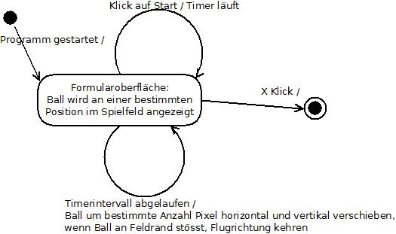

|  |  |
| --- | --- |
|  | Der Zustand wird als Rechteck mit abgerundeten Ecken dargestellt. |
|  | Der Zustandsübergang (Transition) wird als Pfeil mit einer durchgezogenen Linie und einer offenen Pfeilspitze dargestellt. |
|  | Der Startzustand ist ein ausgefüllter Kreis, von dem ein Zustandsübergang ausgeht, an dem aber kein Zustandsübergang endet. |
|  | Der Endzustand ist ein ausgefüllter Kreis, der noch mit einer weiteren Kreislinie umgeben ist. Von ihm geht kein Zustandsübergang aus, aber einer oder mehrere Zustandsübergänge enden an ihm. |
|  | Die Verzweigung wird eingesetzt, wenn ein Zustandsübergang von einem Quellzustand mehrere Zielzustände hat. |
|  | Zustandsübergänge werden gewöhnlich durch Ereignisse ausgelöst, die auf den Pfeilen zwischen den Zuständen notiert werden. Auf dem Pfeil kann das Ereignis und die darauf folgende Aktion notiert werden. Getrennt werden Ereignis und Aktion durch einen horizontalen Strich oder bei einigen Software-Tools auch durch einen Querstrich. |
|  | Ein Pfeil kann auch auf den gleichen Zustand zurückführen. |
|  | Nach einer Verzweigung werden die aufteilenden Bedingungen an dem Pfeil in geschweiften Klammern notiert. |

byte positive Ganzzahlen 8 Bits 0…255

int Ganzzahlen 32 Bits -231 … 231 -1

float Fliesskommazahlen 32 Bits 1,4 * 10-45 … 3,4 *1038

double Fliesskommazahlen 64 Bits 5,0 * 10-324 bis 1,7 * 10308

decimal Kommazahl 128 Bits (-7,9 * 1028 … 7,9 * 1028) / (100 bis 28)

char Zeichen 16 Bits Unicode-Zeichen von 0 bis 65535

string Zeichenkette Variabel ca. 231 Unicode-Zeichen

bool true / false 8 Bits true oder false